РЕЗЮМЕ

ФИО | Мұхтар Нұршат Қанышқызы  Дата рождения: 8 декабря 1994 г. | 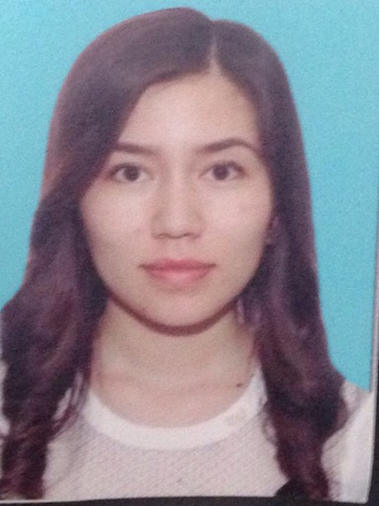
Контактная информация: | Республика Казахстан  г. Караганда, ул. Сатыбалдина, д. 1, кв. 47.  Моб телефон 87755528457  E – mail: nurshat_mukhtarova@mail.ru
Национальность и  семейное положение | Казашка,  не замужем
Образование | 2001-2012 г. №7 ОСШ, г.Каражал;  2012-2016г Карагандинский Государственный Технический Университет (КарГТУ) г. Караганда;
Профессиональные навыки  Владение языками | Работаю с пакетом MS Office, AutoCad; свободно ориентируюсь в сети Интернет.  Казахский, русский и английский с словарем;  Имеется водительское удостоверение, категория B,C.
Опыт работы | 01.06.2015-03.07.2015 Третья производственная практика в станция Жанаарка.
Личные качества | ответственная, добросовестное отношение к труду, организаторские способности, исполнительная, дисциплинированная, целеустремленная, моральная устойчивость, коммуникабелность, пунктуальная, быстрое восприятие инновационных технологий, без вредных привычек.
Хобби и интересы | Заниматься спортом, чтение книг
РЕЗЮМЕ

ФИО | Мұхтар Нұршат Қанышқызы  Дата рождения: 8 декабря 1994 г.
Контактная информация: | Республика Казахстан  г. Караганда, ул. Сатыбалдина, д. 1, кв. 47.  Моб телефон 87755528457  E – mail: nurshat_mukhtarova@mail.ru
Национальность и  семейное положение | Казашка,  не замужем
Образование | 2001-2012 г. №7 ОСШ, г.Каражал;  2012-2016г Карагандинский Государственный Технический Университет (КарГТУ) г. Караганда;
Профессиональные навыки  Владение языками | Работаю с пакетом MS Office, AutoCad; свободно ориентируюсь в сети Интернет.  Казахский, русский и английский с словарем;  Имеется водительское удостоверение, категория B,C.
Опыт работы | 01.06.2015-03.07.2015 Третья производственная практика в станция Жанаарка.
Личные качества | ответственная, добросовестное отношение к труду, организаторские способности, исполнительная, дисциплинированная, целеустремленная, моральная устойчивость, коммуникабелность, пунктуальная, быстрое восприятие инновационных технологий, без вредных привычек.
Хобби и интересы | Заниматься спортом, чтение книг

